Муниципальное бюджетное образовательное учреждение
дополнительного образования Центр детского и юношеского творчества

Методическая разработка
Изготовление народной куклы
Номинация: « Прикладное творчество».

Выполнил: Белоусова Ольга
Васильевна – педагог
дополнительного образования

П. Тульский
2023 год

Оглавление
1.Введение……………………………………………………………1
2.Основная часть………………………………………………..........3
3. Заключение……………………………………………………….8
4.Список используемой литературы………………………………9
5.Приложение

Целью занятия является:

Систематизация сведений о традиционной народной кукле и знакомство с технологией изготовления народной куклы.

Реализуемые задачи:
Образовательные:
-познакомить учащихся с историей появления народной куклы, с обрядами и традициями, связанными с изготовлением кукол;
-научить изготавливать одну из разновидностей этих кукол.
Развивающая:
-способствовать развитию познавательного интереса воспитанников к истории народного творчества, творческого потенциала обучающихся.
Воспитательные:
-создать условия для привития уважения к народным обычаям и традициям;
-приобщение к национальной культуре как системе общечеловеческих ценностей;
-воспитание аккуратности, усидчивости, настойчивости в достижении цели.
Тип занятия: формирование новых знаний.

Методы обучения:

Наглядный;
Словесный – рассказ, беседа;
Практический – изготовление изделия в соответствии с заданием.
Форма организации деятельности: индивидуальная, коллективная, работа в парах.

Оборудование и методическое оснащение:

Выставка «Традиционная народная кукла»;
инструкционные карты по изготовлению народной куклы.

4. Инструменты и материалы
Инструменты:

- Сантиметровая лента для измерения.
- Ножницы для обрезки ниток.
- Ножницы закройные для раскроя деталей куклы
- Утюг для отпаривания деталей изделия.
- Гладильная доска.
- Портновские булавки для скалывания деталей.
- Ручная игла для наметывания деталей изделия..
- Карандаш для раскроя деталей из ткани.
Материалы:
- Ткань х/б белая для тела куклы.
- Ткань х/б цветная для одежды куклы.
- Нитки
- Тесьма, ленты.
- Нитки шерстяные для волос.
- Пластиковая бутылка.
- Синтепон.

Объект труда: Народная кукла.

Педагогические технологии:

-здоровьесберегающие технологии;
информационно-коммуникативные технологии;
-межпредметные связи: история, математика, технология.

Подготовительная работа:

-подобрать интересные факты о русской народной кукле;
-изготовить образцы народных кукол;
-оформить выставку «Традиционная народная кукла»;

Ожидаемые результаты:

-усвоение знаний о традициях русского народа;
-умение различать обрядовых кукол от игровых и кукол-оберегов;
-умение изготавливать традиционных народных кукол по старинным технологиям.
Структура занятия:

Организационный момент. Приветствие. Проверка готовности к занятию. Мотивация.
Вступительная часть. Актуализация. Тема. Цель.
Новый материал: теоретическая часть (история кукол; виды кукол)
Практическая часть (индивидуальная, коллективная и работа в парах с обучающимися):
техника безопасности;
работа с инструкционными картами;
самостоятельная работа (изготовление и оформление куклы).
Итог занятия:
демонстрация, обсуждение работ;
вывод по занятию.
Рефлексия.
Уборка рабочих мест и кабинета.

Ход занятия

Организационный момент.
Воспитанники входят в кабинет и рассаживаются.

Приветствие воспитанников.

- Здравствуйте, ребята, мне очень приятно видеть вас на занятии.

Давайте посмотрим друг на друга, улыбнёмся и пожелаем друг другу хорошего настроения, успехов, удачи. Молодцы, садитесь, пожалуйста.

Мотивация.

- На столе у вас находятся рабочие материалы, которые мы будем использовать на занятии.

Хочется надеяться, что знания, полученные сегодня, вам пригодятся в будущем.

Вступительная часть

Самые древние игрушки были найдены археологами на территории Сибири. Это были выточенные из мягких пород камня или бивня мамонта фигурки женщин.
Многие древние народы, чтобы умилостивить богов, приносили им в жертву людей. Был такой обычай и у наших предков – древних славян. В жертву богине плодородия они приносили женщин. Но однажды кому-то пришло в голову отдать богам вместо живой женщины куклу. И боги не отказались от этой игрушки!
Такие куклы назывались обрядовыми. Согласно культу предков, умершие обладают магической силой и могут оказать покровительство и помощь. Для привлечения духов умерших изготавливались фигурки, в которых они должны вселиться, - прообразы будущих кукол.
Самой распространенной среди игрушек всегда была кукла. Куклы во многом были связаны со всевозможными обрядами во время проведения праздников.
Изначально тряпичная кукла была элементом ритуальных обрядов, а не игрушкой для детей. Кукол изготавливали, как оберег для дома, а так же от сглаза и болезней. На них возлагали надежды по защите урожая, сохранения богатства и привлечения «ко двору» благополучия. Куклы эти не шили, «чтобы счастье не зашить», не вязали (в современном смысле этого слова), не сколачивали. Их сворачивали из кусочков тканей и палочек, связывали из соломы, сматывали из нитей и пряжи. Детали, из которых делали «куколок», связывали и скручивали между собою. А так же «свивали», приматывали нитками, учитывая направление с востока на запад. Молились в процессе работы над оберегом.
В изготовлении этих кукол не использовались режущие и колющие предметы чтобы жизнь ребёнка или человека, которому дарится кукла была «не резаная и не колотая» (иглы, ножницы, ножи). Ткань и нити рвали вручную на аккуратные полоски и квадраты, что символизирует переход от хаоса к порядку. Ещё интересно то, что ткани для изготовления оберегов брали «ношеные»,и не какие–то любые, первые попавшиеся под руку ткани, а лишь с той одежды, которая при «жизни» своей приносила хозяину радость, одевалась на праздники и моления. По законам народной жизни отслужившая вещь вновь включалась в круговорот жизни. Так, считалось, что ношенная ткань содержит в себе частичку жизненной силы человека. Поэтому люди верили, что магическая сила этих маленьких фигурок будет положительной и доброй.
Обережных кукол, как правило, делали женщины. Ведь именно женщина во все времена была хранительницей домашнего очага и благополучия семьи. Традиционная тряпичная кукла безлика. Лицо, как правило, не обозначалось, оставалось белым. В деревнях объясняли это просто неумением красиво разрисовать лицо, да и красок таких не было. Но смысл намного глубже. Кукла без лица считалась предметом неодушевленным, недоступным для вселения в него злых, недобрых сил, а значит, и безвредным для ребенка. Она должна была принести ему благополучие, здоровье, радость.
Изготовлением кукол - «берегинь» занимались в основном долгими зимними вечерами или по большой необходимости. В праздники, в выходные и «работные» дни (то есть в страду), а так же в среду и пятницу заниматься рукоделием не разрешалось, и даже более того, считалось делом греховным. Были ещё особенности в изготовлении рукодельных кукол сделанных для обрядовых целей. Их делали “в один присест”, никогда не оставляя недоделки на потом.
Кукла или мягкая игрушка – заменитель реального друга, который всё понимает и не помнит зла. Поэтому такая игрушка нужна нам. Как любой вид творчества, искусство традиционной тряпичной куклы нуждается в бережном отношении, сохранении и дальнейшем развитии.

Правила безопасности во время работы

При выполнении ручных работ:
- Во время работы ножницы должны лежать справа на столе с сомкнутыми лезвиями.
- Брать и передавать ножницы нужно сомкнутыми лезвиями к себе, кольцами вперед.
- Иглы и булавки следует вкалывать в игольницу.
- Нельзя пользоваться ржавой иглой (такая игла может легко сломаться).
- В процессе работы необходимо пользоваться наперстком.

При работе с утюгом:
- Перед работой проверить исправность электрошнура.
- Утюг включать и выключать только сухими руками, берясь за корпус вилки.
- Ставить утюг на подставку, следить, чтобы подошва утюга не касалась электрошнура.
- Работать аккуратно, особенно во время отпаривания.
6. Санитарно – гигиенические требования
1. До начала работы необходимо вымыть руки и надеть спецодежду.
2. Свет должен падать слева или спереди.
3. Делать перерывы в работе не реже, чем каждый час при работе на швейной машине, так как при долгой работе утомляются глаза.
4. Во время работы содержать рабочее место в чистоте.

7.Технология изготовления

Последовательность работы | Схема, рисунок | Оснащение
Создать эскиз куклы | 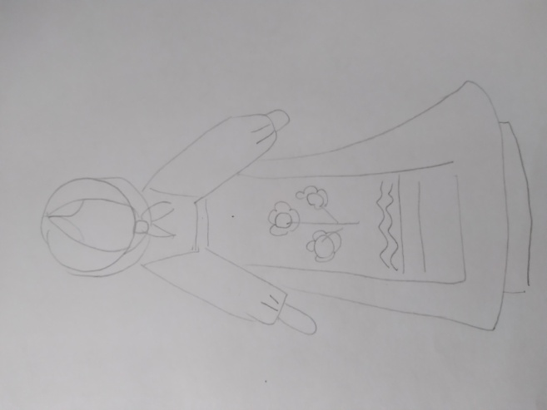 | Бумага, карандаш, ластик
Вырезать заготовку для изготовления куклы  40х40 см | 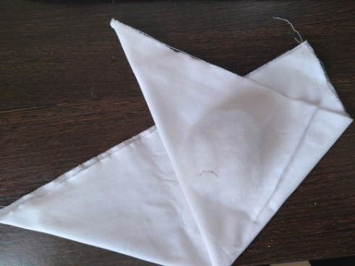 | Х/б ткань, ножницы
Подготовить пластиковую бутылку, синтепон.  Скрутить голову из белой ткани | 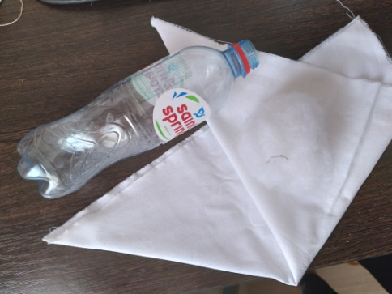  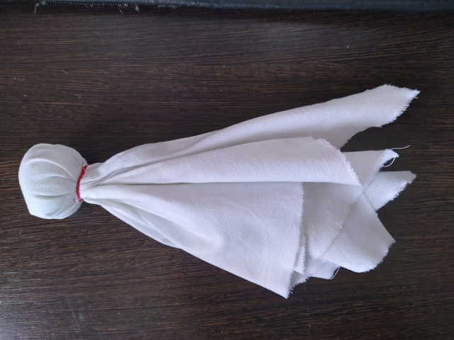 | х/б ткань, синтепон, бутылка
Одеть на бутылку и замотать нитками | 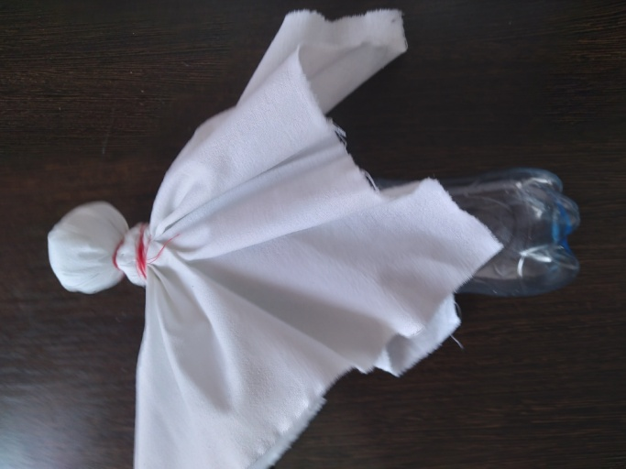 | х/б ткань, синтепон, бутылка
Замотать нитками руки | 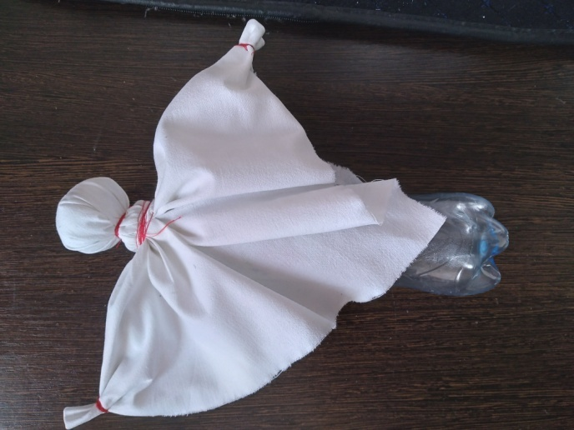 | нитки
Примотать к бутылке нижнюю юбку  30х22 см | 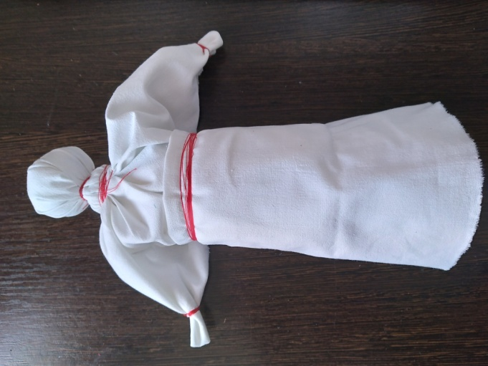 | Х/б ткань, нитки
Низ верхней юбки украсить тесьмой  Примотать верхнюю юбку  30х22 см | 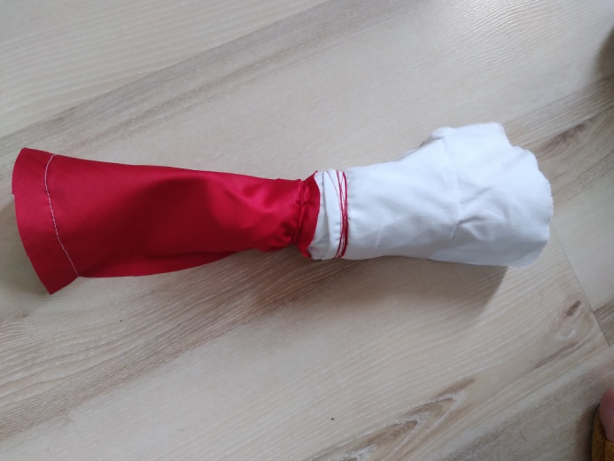 | Тесьма.  Х/б красная ткань, нитки
Вырезать фартук. Сделать на нем вышивку. Украсить низ фартука тесьмой | 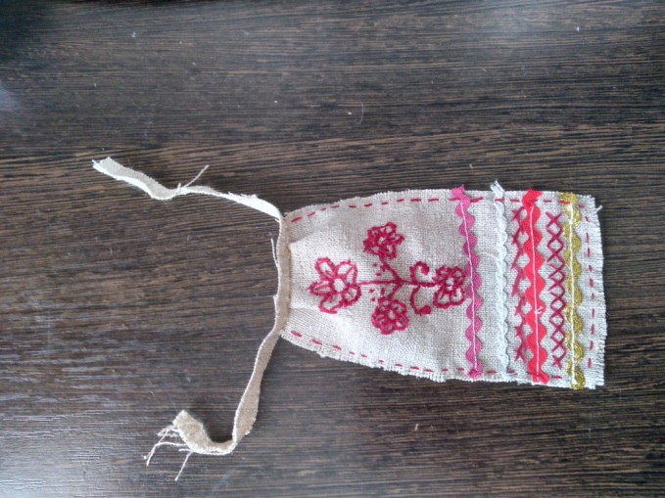 | Ткань, нитки мулине, тесьма
Сделать из ниток волосы. Заплести косы. | 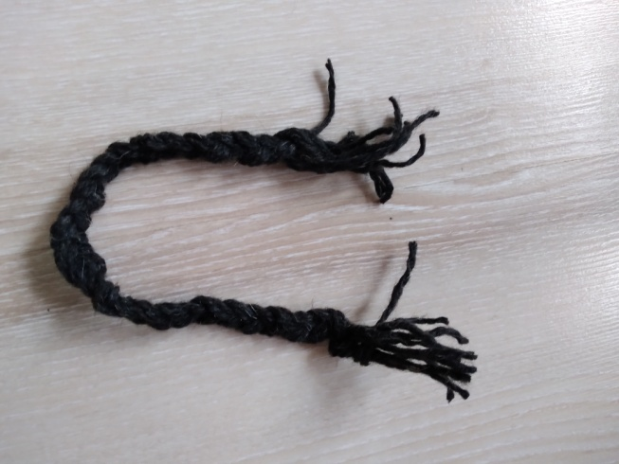 | Нитки шерстяные, нитки
Пришить волосы к голове куклы | 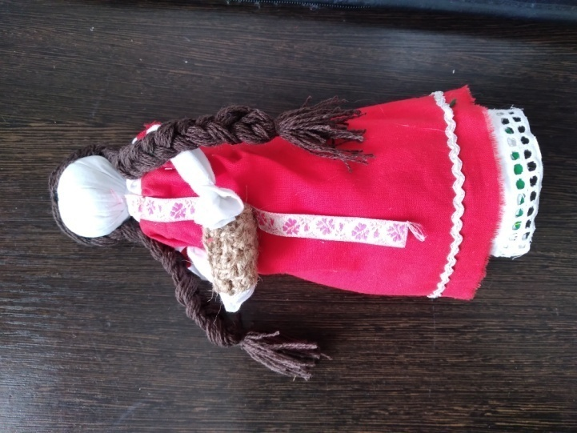 | Нитки шерстяные, нитки, игла
Завязать платок. Кукла готова. | 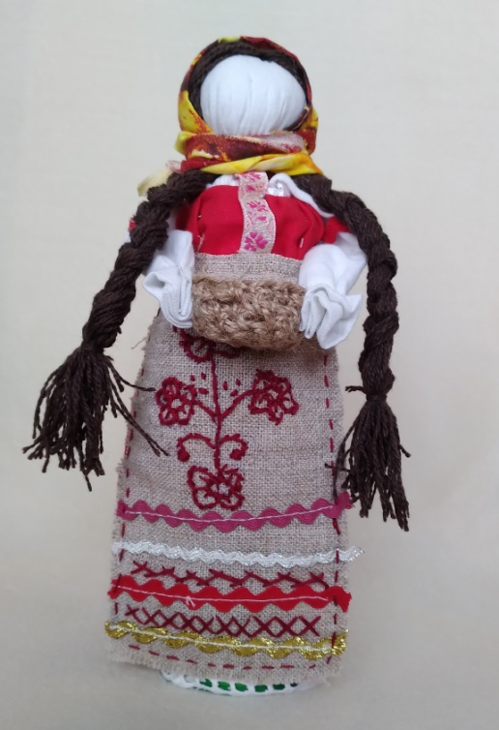 | Х/б цветная ткань

Итог занятия:
Демонстрация выполненных работ, организация выставки, обсуждение результатов. Отмечаются интересные решения в оформлении куклы.

Учитель: ребята, а теперь вернёмся к выставке «Традиционная народная кукла». Какие куклы здесь обрядовые, обереги, игровые?

(Ответы воспитанников).

Вывод по занятию:

Кукла не рождается сама: её создаёт человек. Она обретает жизнь при помощи воображения и воли своего создателя. Являясь частью культуры всего человечества, кукла сохраняет в своём образе самобытность и характерные черты создающего её народа.

В этом главная ценность традиционной народной куклы.

Рефлексия:
Что нового вы узнали сегодня на занятии?
Чему научились?
Какие трудности испытывали?
Как удалось справиться с затруднениями?
Где вы можете применить свои куклы;
Хотелось бы вам научиться изготавливать другие куклы?
Уборка рабочих мест и кабинета.

Список литературы и других источников

- Дайн, Г.Л. Русская тряпичная кукла. Культура, традиции, технология [Текст] / Г.Л Дайн, М.Н. Дайн.- М.: Культура и традиции, 2007.- 120 с
- Котова, И.Н. Русские обряды и традиции. Народная кукла [Текст] / И.Н. Котова, А.С. Котова.- СПб, Паритет, 2003.- 240 с.
- Я познаю мир. Игрушки // Энциклопедия для детей. - Москва: ООО «Издательство АСТ ЛТД». - 1998г.
- Интернет сайты:
- http://www.toysew.ru/kukly/tekstilnye.html
- https://ru.wikipedia.org/wiki

